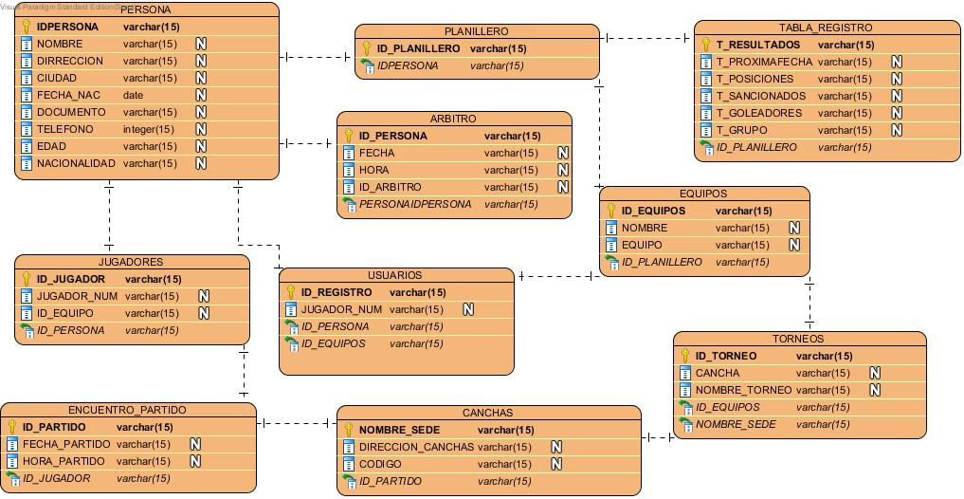

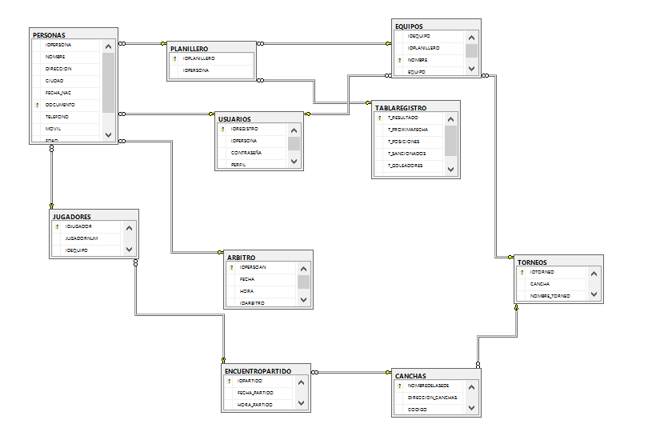

USE MASTER

IF DB_ID('PECOSA') IS NOT NULL

DROP DATABASE PECOSA

GO

CREATE DATABASE PECOSA

GO

USE PECOSA

CREATE TABLE PERSONAS(

IDPERSONA VARCHAR (15) PRIMARY KEY,

NOMBRE VARCHAR(15) NOT NULL,

DIRECCION VARCHAR (15) NOT NULL,

CIUDAD VARCHAR(15) NOT NULL,

FECHA_NAC DATETIME NOT NULL,

DOCUMENTO VARCHAR(15) NOT NULL,

TELEFONO INT NOT NULL,

MOVIL INT NOT NULL,

EDAD VARCHAR(15) NOT NULL,

NACIONALIDAD VARCHAR(15) NOT NULL,

)

CREATE TABLE PLANILLERO(

IDPLANILLERO VARCHAR(15) PRIMARY KEY,

IDPERSONA VARCHAR(15) NOT NULL,

)

CREATE TABLE EQUIPOS(

IDEQUIPO VARCHAR(15) NOT NULL,

IDPLANILLERO VARCHAR(15) NOT NULL,

NOMBRE VARCHAR(15) PRIMARY KEY,

EQUIPO VARCHAR(15) NOT NULL,

)

CREATE TABLE TABLAREGISTRO(

T_RESULTADO VARCHAR(15) PRIMARY KEY,

T_PROXIMAFECHA VARCHAR(15) NOT NULL,

T_POSICIONES VARCHAR(15) NOT NULL,

T_SANCIONADOS VARCHAR(15) NOT NULL,

T_GOLEADORES VARCHAR(15) NOT NULL,

T_GRUPO VARCHAR NOT NULL,

)

CREATE TABLE USUARIOS(

IDREGISTRO VARCHAR(15) PRIMARY KEY,

IDPERSONA VARCHAR(15) NOT NULL,

CONTRASEÑA VARCHAR(15) NOT NULL,

PERFIL VARCHAR(15) NOT NULL,

)

CREATE TABLE ARBITRO(

IDPERSONA VARCHAR(15) PRIMARY KEY,

FECHA VARCHAR(15) NOT NULL,

HORA VARCHAR (15) NOT NULL,

IDARBITRO VARCHAR (15) NOT NULL

)

CREATE TABLE JUGADORES(

IDJUGADOR VARCHAR(15) PRIMARY KEY,

JUGADORNUM VARCHAR(15) NOT NULL,

IDEQUIPO VARCHAR (15) NOT NULL,

)

CREATE TABLE TORNEOS(

IDTORNEO VARCHAR(15) PRIMARY KEY,

CANCHA VARCHAR(15) NOT NULL,

NOMBRE_TORNEO VARCHAR (15) NOT NULL,

)

CREATE TABLE CANCHAS(

NOMBREDELASEDE VARCHAR(15) PRIMARY KEY,

DIRECCION_CANCHAS VARCHAR(15) NOT NULL,

CODIGO VARCHAR (15) NOT NULL,

)

CREATE TABLE ENCUENTROPARTIDO(

IDPARTIDO VARCHAR(15) PRIMARY KEY,

FECHA_PARTIDO VARCHAR(15) NOT NULL,

HORA_PARTIDO VARCHAR(15) NOT NULL,

)

-------------------------------------------

ALTER TABLE PERSONAS

ADD FOREIGN KEY (IDPERSONA) REFERENCES PLANILLERO

ALTER TABLE PERSONAS

ADD FOREIGN KEY (IDPERSONA) REFERENCES ARBITRO

ALTER TABLE PERSONAS

ADD FOREIGN KEY (IDPERSONA) REFERENCES JUGADORES

ALTER TABLE PERSONAS

ADD FOREIGN KEY (IDPERSONA) REFERENCES USUARIOS

------------------------------------

ALTER TABLE PLANILLERO

ADD FOREIGN KEY (IDPERSONA) REFERENCES TABLAREGISTRO

ALTER TABLE PLANILLERO

ADD FOREIGN KEY (IDPERSONA) REFERENCES EQUIPOS

-----------------------------------------

ALTER TABLE EQUIPOS

ADD FOREIGN KEY (IDEQUIPO) REFERENCES TORNEOS

-------------------------------------------------

ALTER TABLE ARBITRO

ADD FOREIGN KEY (IDARBITRO) REFERENCES ENCUENTROPARTIDO

-------------------------------------------------

ALTER TABLE CANCHAS

ADD FOREIGN KEY (DIRECCION_CANCHAS) REFERENCES TORNEOS

-----------------------------------

ALTER TABLE ENCUENTROPARTIDO

ADD FOREIGN KEY (FECHA_PARTIDO) REFERENCES CANCHAS

--------------------------------------------

ALTER TABLE JUGADORES

ADD FOREIGN KEY (JUGADORNUM) REFERENCES ENCUENTROPARTIDO

-----------------------------------------------